ほけんだより １１月
２０１8年１１月2日
貝塚市立第一中学校
保 健 室
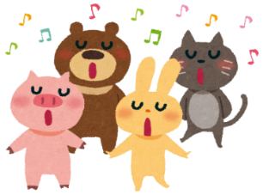
11月は1がふたつ並んでいることから、「いい○○の日」がたくさんあります。また合唱コンクールもありますね！バランスのとれた食事・早寝・早起き・適度な運動の「いい生活習慣」や、気温にあった服装をするなど、自分で体調管理をしましょう。そして、それぞれの持ち味を生かした「いい歌声」を響かせてください！
感染症予防できていますか？

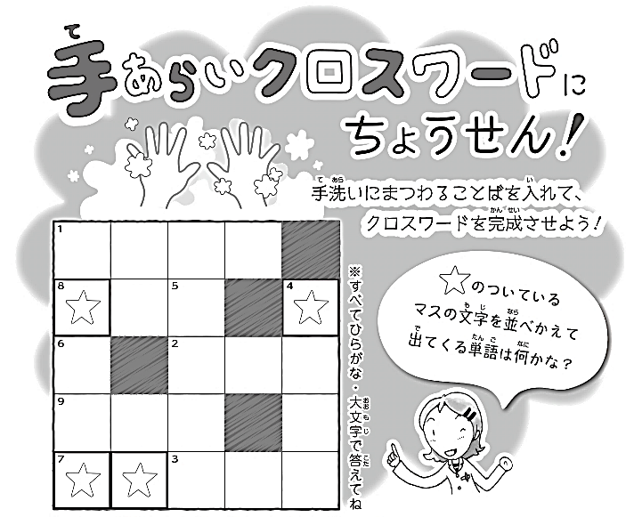
気温がぐんと下がり、空気が乾燥して体調を崩しやすい季節になりました。風邪をひいて学校を休んだり、保健室で休養したりする人も増えています。
感染症を予防し、元気に過ごすポイントは三つあります。
一つ目は、バランスのとれた食事・早寝・早起き・適度な運動の「いい生活習慣」をして健康な体をつくることです。
二つ目はこまめな手洗い・うがい、人混みを避けるなどして菌やウイルスを体に入れないことです。また、咳やくしゃみが出る時は、鼻や口をハンカチでさえる、マスクをするなどの周囲の人にうつさないエチケットも大切です。
三つ目は予防接種です。中でもインフルエンザワクチンはインフルエンザを予防するのに有効な手段の一つです。ぜひお家の人と相談をしてみてください。

♬リフレーミングカードを掲示しました🎶
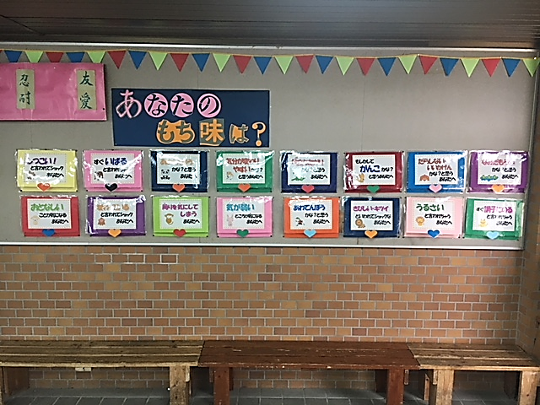
2学期が始まって2か月が経ちました。体育大会、中間テストと終わり、この後も様々な行事が続きますね。そんな中で、自分自身のことや周りの人について、「こんな人だったんだ」という新たな発見があったことでしょう。保健室に来て、自分のことについて「よくうるさいと言われる」「がんこなところあかんよなぁ」などの相談を受けることがあります。また人に対して「あの子はしつこい」などマイナスのことを聞きます。そんな皆さんが様々な視点から物事を考えられるようになればいいなと思い、リフレーミングカードを掲示しました。
リフレーミングとは、英語で「reframing」と書きます。フレーム（枠）の見方を変えるということです。今まで短所だと思っていたところが見方を変えることで長所でもあるという認識の捉えなおしができるということです。例えば、カードをめくると、「うるさい」は「明るい、元気で活発」に、「がんこ」は「意志が強い、信念がある」に、「しつこい」は「粘り強い、根気がある」に言い換えることができることを紹介しています。短所を長所だと思うともっと豊かな人間関係を築くことができますね。さあ、一つの見方にとらわれず、もっと物事を様々な視点から見ることを始めてみませんか？
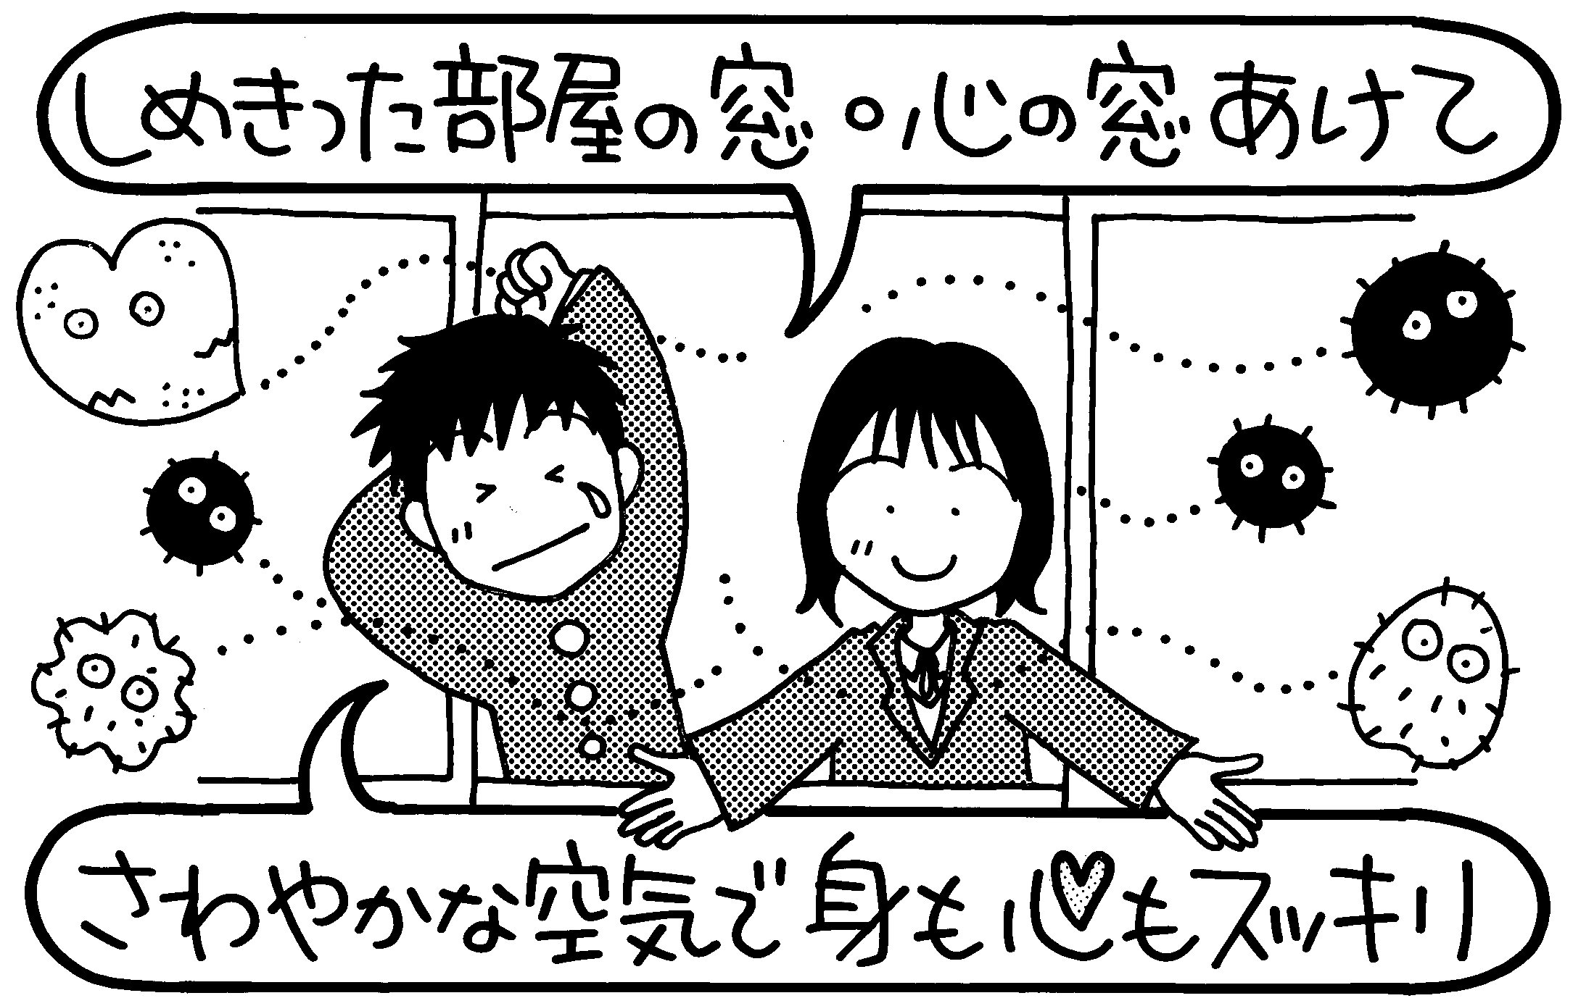
1 1月 9日は
いい空気の日です

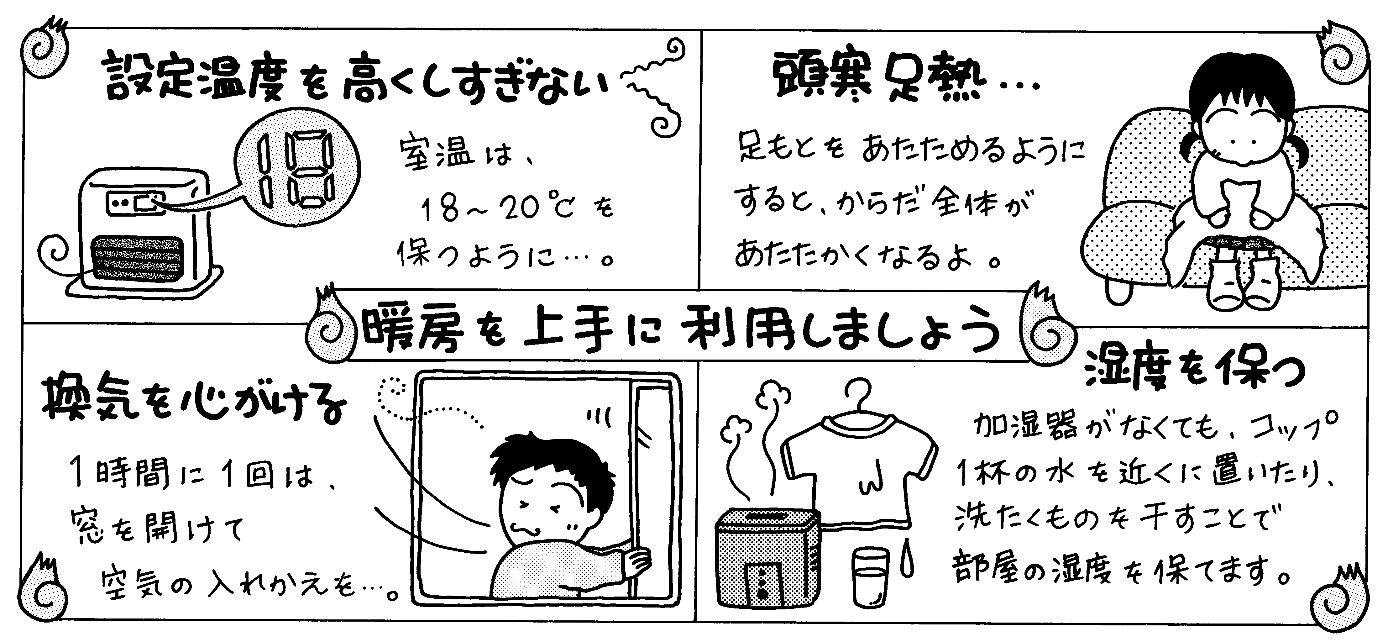

もうすぐ冬がやってきます！
元気に過ごすために姿勢から健康管理をしてみませんか？！
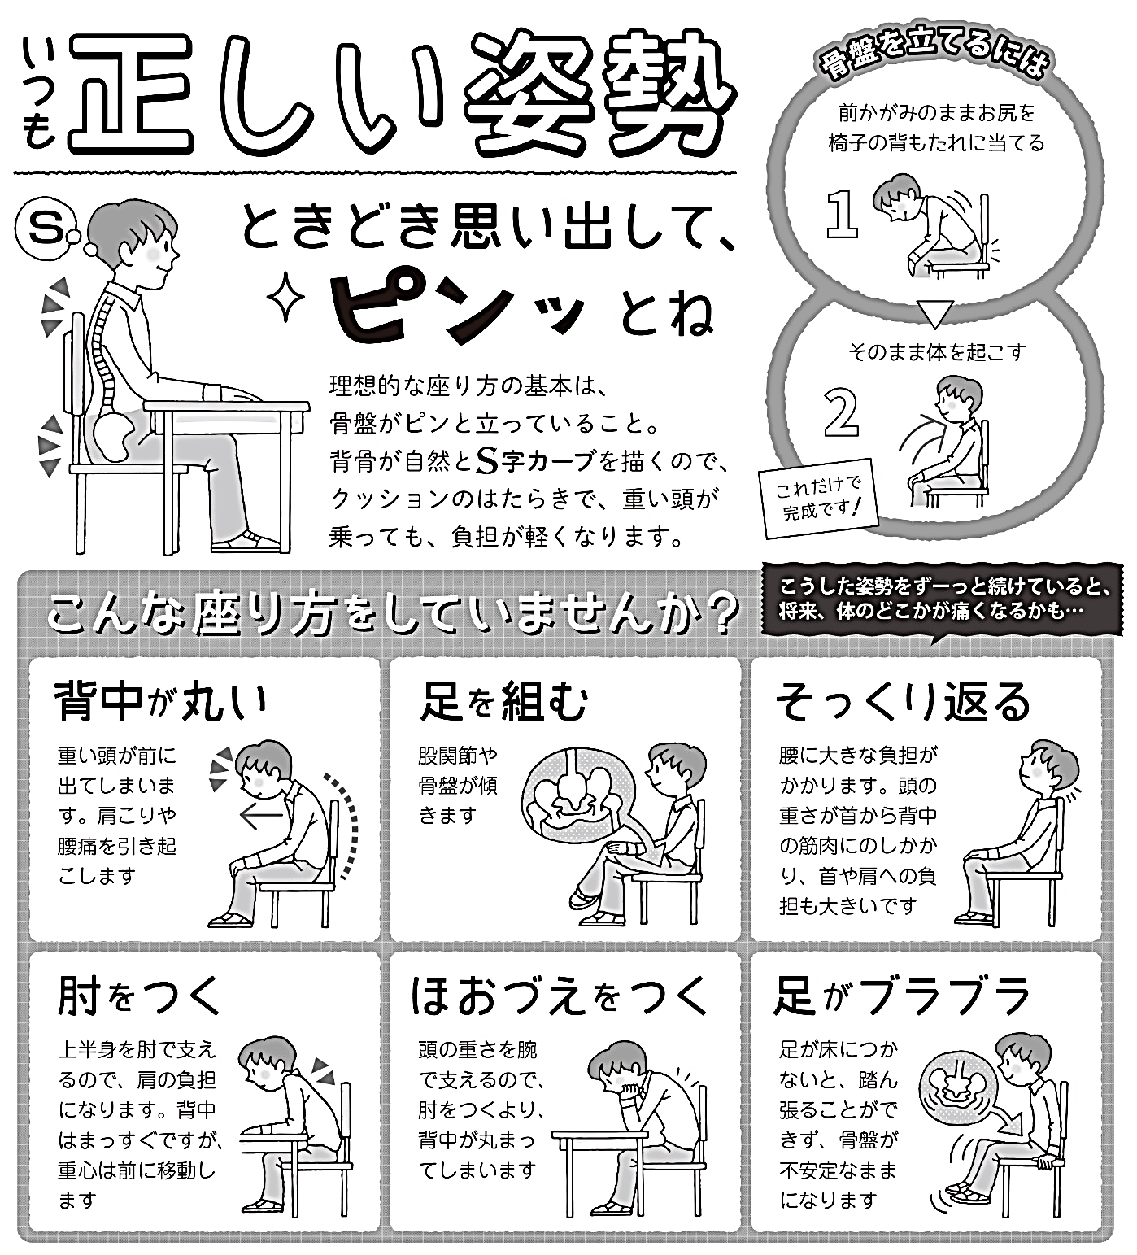

集中力が上がる
ポーズをしてみよう！

姿勢がよくないとこんなことが起こります💦
肩がこる、腰が痛くなる
肩こりや、腰の痛みは、「早く姿勢を正してくださいよ」という注意信号です。
胃や心臓、肺などの働きが悪くなる
体全体の調子が少しずつおかしくなってしまいます。それが、身長の伸びが遅れることにつながってしまうことも…！背筋を伸ばしてよい姿勢を保つのは、身長を伸ばす秘訣ともいえます。
歯並びが悪くなり、むし歯になりやすくなる
姿勢がよくないと、下あごの形が変わってしまい、下の歯がずれて、歯並びやかみ合わせが悪くなってしまいます。歯並びやかみ合わせがよくないと、みがき残しが多くなり、むし歯にもなりやすくなってしまうのです。
目が疲れ視力が低下する
視力が下がる原因のひとつに、よくない姿勢が関係していることが分かっています。本やテレビを見ているとき、また、ゲームやスマホなどをしているとき、近すぎると両方の目が疲れ、少しずつ視力が下がってしまいます。
1
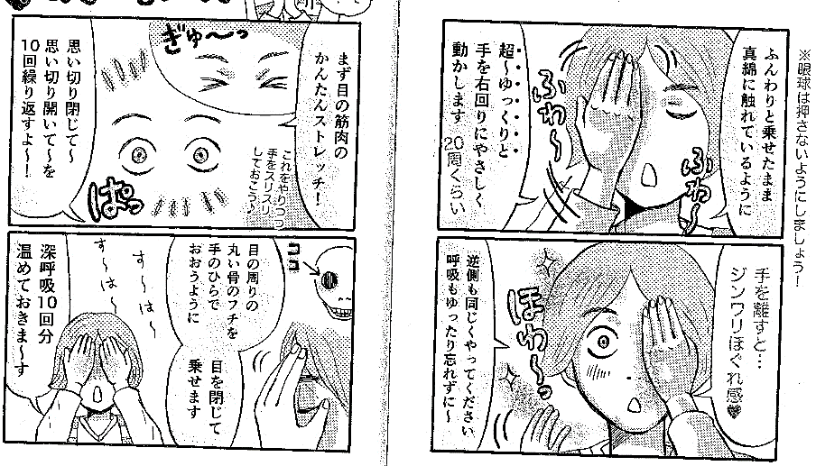
3

目のストレッチをしてみよう！
ポイント
※手を温めておきましょう。
※眼球は押さないようにしましょう。

4

2

勉強がはかどらなくなる
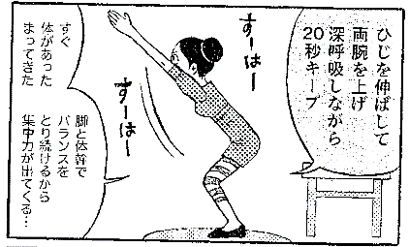
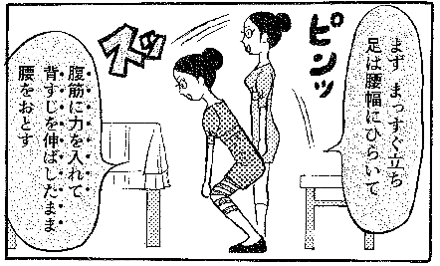
姿勢がよくないと、脳に栄養を送るための首筋にある太い血管が圧迫されます。すると、血液の流れが悪くなり、脳に必要な栄養が届きにくくなってしまいます。そうなると、脳がうまく働けなくなり、集中力や考える力が弱くなり、勉強がはかどらなくなります。よい姿勢で勉強すれば、脳が元気に働いて集中力が高まり、勉強がはかどりますよ！
1 2

